馆陶县自然资源和规划局
关于《馆陶中心城区D-05-02局部地块控制性详细规划调整》的
公 示
依据《中华人民共和国城乡规划法》及相关法律法规要求，现将《馆陶中心城区D-05-02局部地块控制性详细规划调整》进行公示。具体内容如下：
一、调整范围
北至桂园小区、西至桂园小区、南至馆陶县人民检察院，面积1.85公顷。
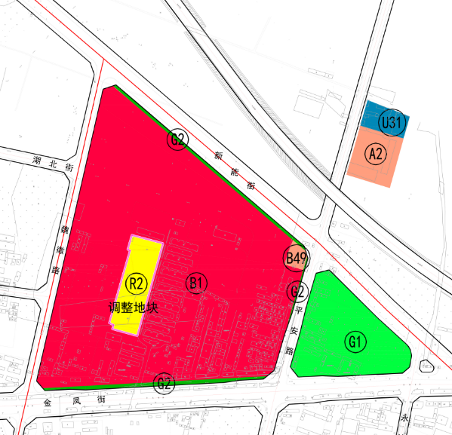
二、调整内容
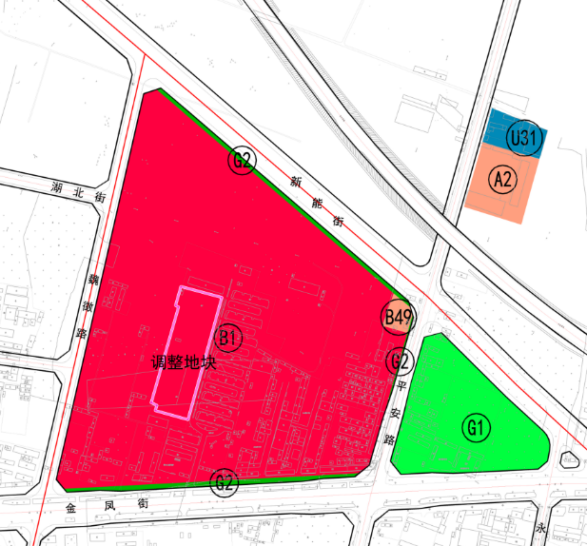

将D-05-02部分商业用地（18528.54㎡）调整为居住用地。
调整前后经济技术指标如下：
项目名称 | 修改前 | 修改后
用地性质 | 商业用地 | 居住用地
净用地面积（㎡） | 18528.54 | 18528.54
容积率 | ≤4.5 | ≤2.3
建筑密度 | ≤40% | ≤25%
绿地率 | ≥30% | ≥30%
建筑高度 | ≤80 米 | ≤50 米
如您对该调整有意见或建议，可以向我局以书面形式陈述您的意见，必要时也可依法提出听证申请。
公示日期：2021年6月21日-2021年7月21日
联系电话：0310-8533056 馆陶县自然资源和规划局2021年6月21日

